

11/5/2021

TP: ELECTRONIQUE Analogique

Remise de Devoir

TRANSISTOR BIPOLAIRE EN EMETTEUR COMMUN

Marouan El Ouardi\Yassine Laaouina

2AP9-G1 EMSI Rabat

1. **REGIME STATIQUE DE L’EMETTEUR COMMUN :**

Etude Theorique

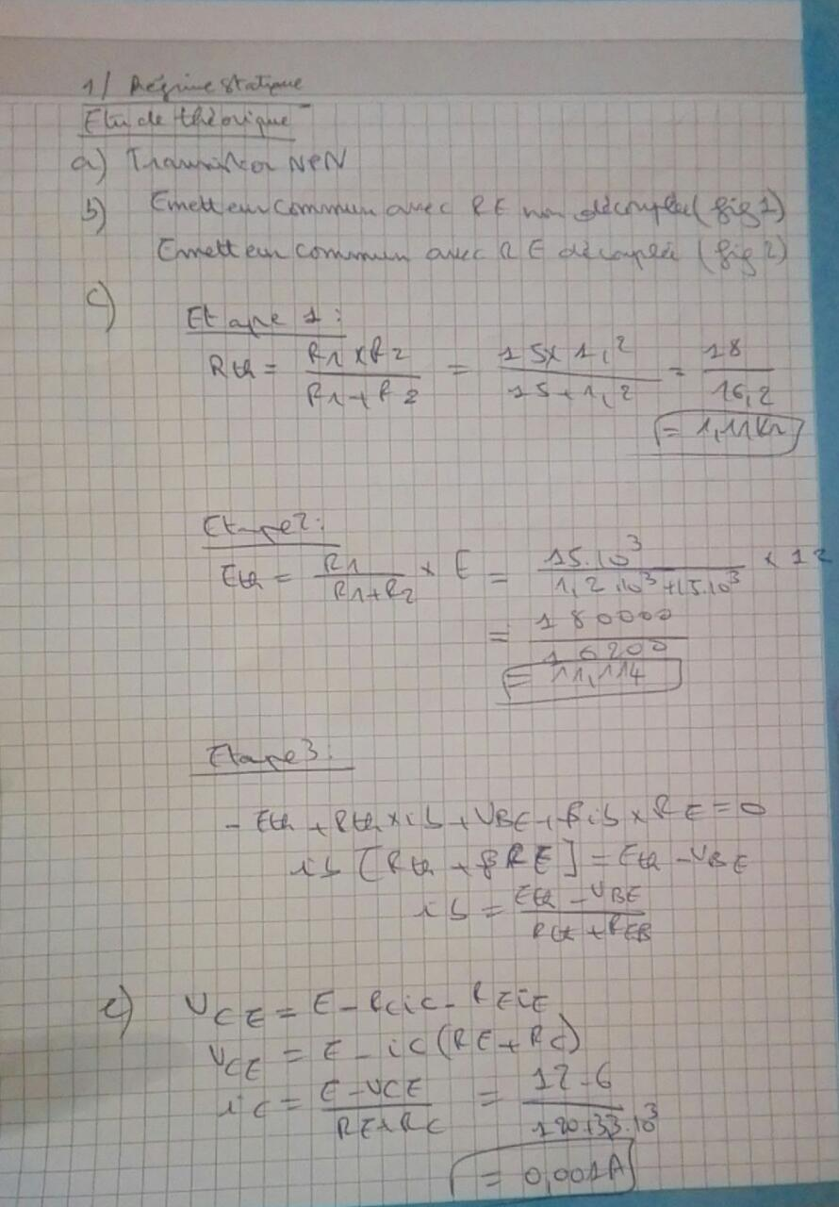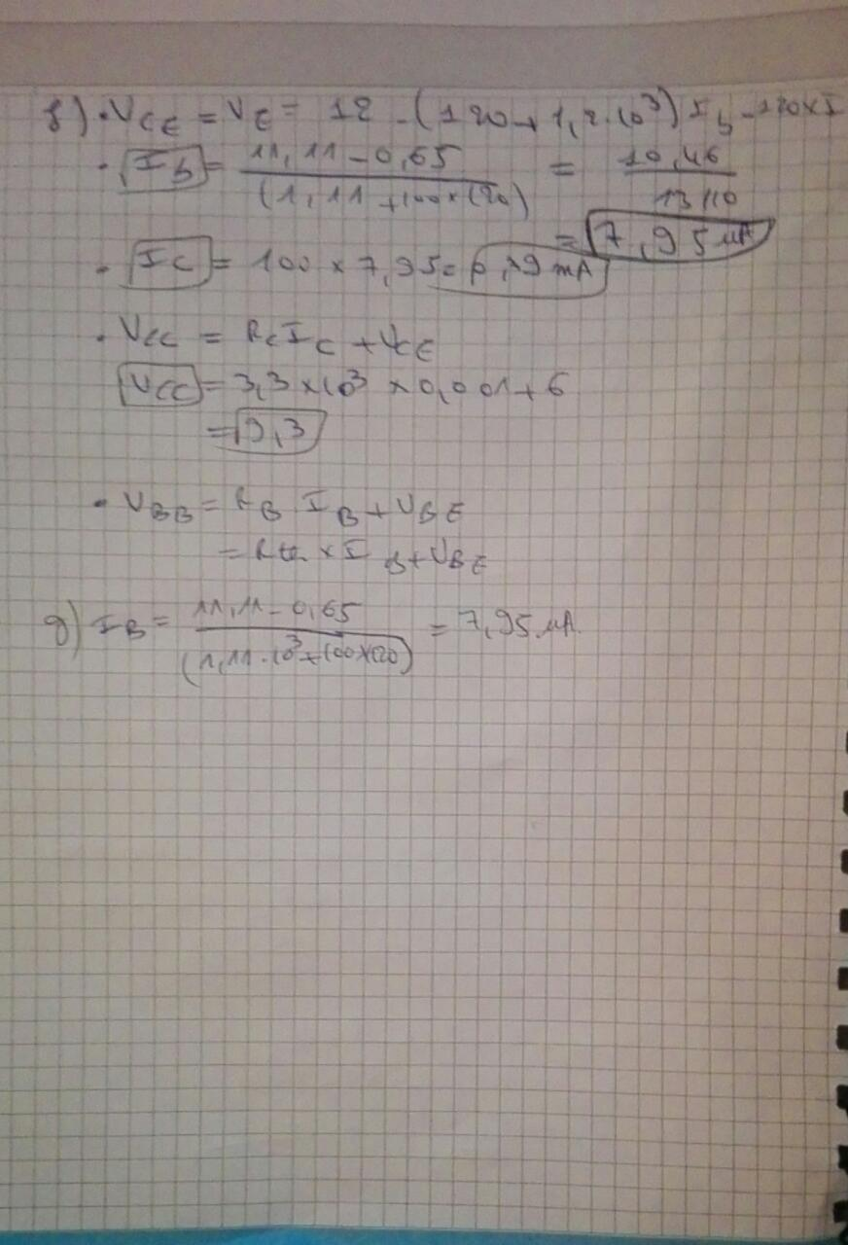

Etude Pratique

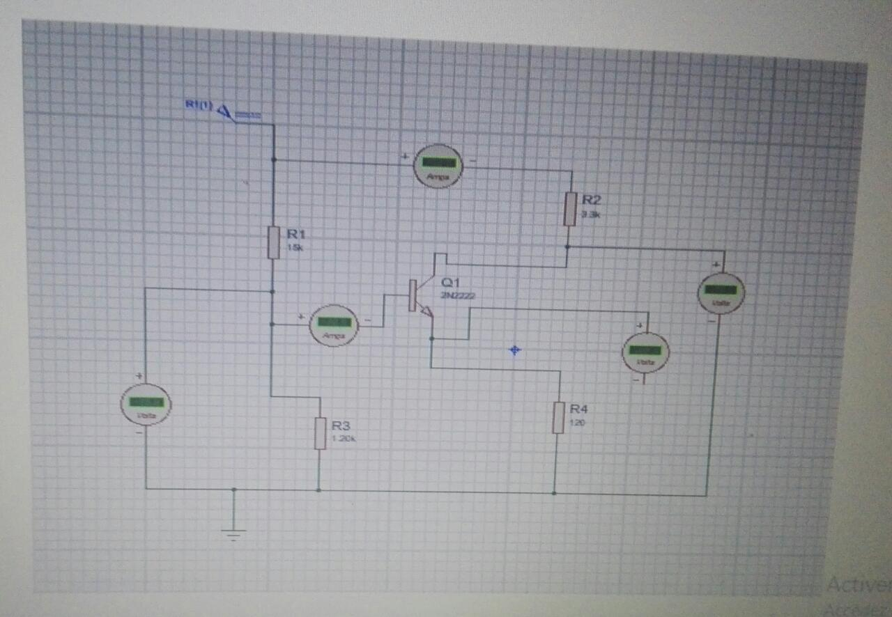

* b)
* VB=0.88V
* VC=6.23V
* VE+0.21V
* IC=1.75mA
* Ib=8.26µA
* c)
  + Vbe=VB-VE=0.88-0.21=0.67V
  + Vce=6.23-0.21+6.02vB

1. **REGIME DYNAMIQUE DE L’EMETTEUR COMMUN :**

Etude Theorique

a) A quoi servent C1 C2 et Ce :

* L’impédance d’un condensateur est 1/jcw et w du courant continu est nulle donc l’impédance est infinie donc c’est un circuit ouvert et si C’est grand pour les tensions variables on considérera que l’impédance est faible donc c’est un court-circuit.
* C1 pour le continu ne laissera pas la tension du point B détruire la sortie du gbf et pour la tension d’entrée ce sera un fil conducteur.
* C2 de même ne laissera pas’ passer le continu vers la charge (un HP par exemple) mais laissera passer la tension de sortie car elle se comporte comme un fil
* Les condensateurs de liaison (telles que C1 et C2) et de découplage (tel que Ce).

1. Faire le schéma équivalent pour les petits signaux de FIG2 en négligeant h12et h22

c)Calculer le gain en tension G, la résistance d’entrée Ren et la résistance de sortie Rs.

Le gain en tension :

VE=h11eib

VS=ic (RC//RL)

=-h21e(RC//RL) ib

G=VS/Ve=-(h21e/h11e) (RC//RL)

La résistance d’entrée Ren=Ve/ie=R1//R2//h1e

La résistance de sortie RS=VS/is=RC//RL en ouvrant le générateur de courant

1. **On supprime Ce. Refaire les questions a et b. Donnez la différence causée par la suppression de Ce.**

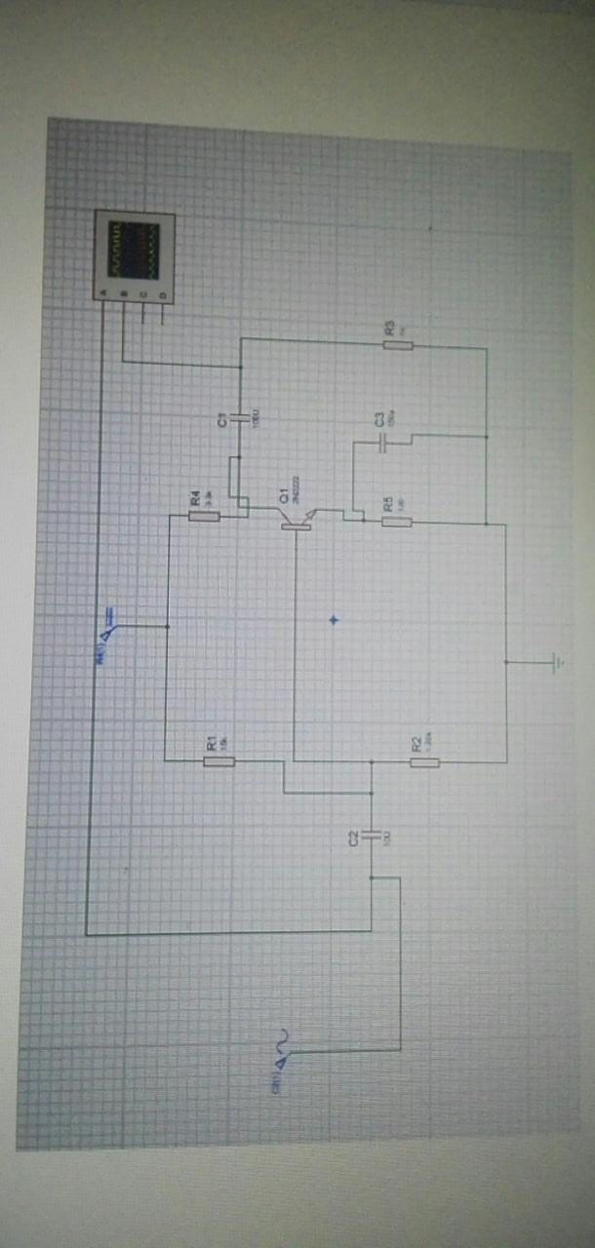Etude Pratique

c)

Vsmax=0.48V

* Gv=Vs/Ve=-0.48/0.01=-48
* Gv en dB=20log48=33.63dB

1. Pour 100µF

* Fcb=122Hz
* Fch=10.9Mhz

1. Commentaire :

G se diminue et BP s’augmente dans la même proportion (presque).

* Fcb=14.9Hz
* Fch=43.6Mhz